ĐỘ DÀI CUNG TRÒN. DIỆN TÍCH HÌNH QUẠT TRÒN, HÌNH VÀNH KHUYÊN
A. KIẾN THỨC
1. Độ dài của cung tròn
* Người ta chứng minh được rằng tỉ số giữa chu vi và đường kính của một đường tròn luôn bằng một số vô tỉ không đổi gọi là (đọc là pi). Ta có thể tìm được giá trị gần đúng của nhờ máy tính cầm tay. Trong đời sống, ta thường lấy . Do đó, ta có công thức tính độ dài của đường tròn , đường kính là:
(1)
Ta có công thức tính độ dài của cung trên đường tròn là:
(2)
* Nhận xét: Từ hai công thức (1) và (2), ta được: hay , nghĩa là tỉ số giữa độ dài cung và độ dài đường tròn (cùng bán kính) đúng bằng
2. Hình quạt tròn và hình vành khuyên
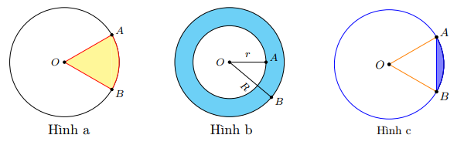
+ Hình quạt tròn là phần hình tròn giới hạn bởi một cung tròn và hai bán kính đi qua hai đầu mút của cung đó (hình a)
+ Hình vành khuyên (còn gọi là hình vành khăn) là phần nằm giữa hai đường tròn có cùng tâm và bán kính khác nhau (còn gọi là đường tròn đồng tâm) (hình b).
+ Hình viên phân là phần hình tròn được giới hạn bởi một cung và dây căng cung (hình c)
+ Diện tích của hình quạt tròn bán kính ứng với cung là:
(3)
+ Diện tích của hình vành khuyên được tạo bởi hai đường tròn đồng tâm có bán kính và
(với ) (4)
* Nhận xét: Công thức (3) có thể viết là hay , nghĩa là tỉ số giữa diện tích hình quạt tròn ứng với cung và diện tích hình tròn (cùng bán kính) đúng bằng và bằng tỉ số giữa độ dài cung và độ dài đường tròn.
B. CÁC DẠNG BÀI TẬP
Dạng 1: Tính độ dài đường tròn, cung tròn hoặc các đại lượng liên quan
Bài 1:
a) Tính chu vi đường tròn biết đường kính là cm
b) Tính độ dài cung của đường tròn bán kính cm.
Lời giải
Chu vi đường tròn (cm)
b) Độ dài cung của đường tròn bán kính cm là:
(cm)
Bài 2: Tính độ dài cung của đường tròn bán kính cm.
Lời giải
Độ dài cung của đường tròn bán kính cm là:
(cm)
Bài 3: Tính độ dài cung của đường tròn bán kính cm.
Lời giải
Độ dài cung của đường tròn bán kính cm là:
(cm)
Bài 4: Tính độ dài cung của đường tròn bán kính cm. (Lấy theo máy tính và làm tròn kết quả đến hàng trăm phần trăm)
Lời giải
Độ dài cung của đường tròn bán kính cm là:
(cm)
Bài 5: Cung có số đo của đường tròn bán kính cm dài bao nhiêu centimét (làm tròn kết quả đến hàng đơn vị)?
Lời giải
Độ dài đường tròn đó là: (cm)
Bài 6: Cho đường tròn độ dài là . Tính sđ
Lời giải
Gọi là số đó cung nhỏ .
Ta có
Do đó sđ.
Bài 7: Cho và là hai điểm trên đường tròn sao cho . Tính số đo và độ dài các cung có hai mút , .
Lời giải
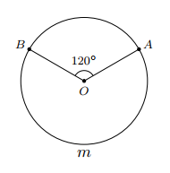
Ta có hai cung:
+ Cung nhỏ bị chắn bởi góc ở tâm
Do đó sđ
Độ dài của cung là (cm)
+ Cung lớn có số đo là sđ
Do đó sđ
Độ dài của cung là (cm).
Bài 8: Một chất điểm chuyển động trên một đường tròn có bán kính m với tốc độ không đổi. Chất điểm chuyển động hết một vòng quanh đường tròn đó trong s. Tính tốc độ của chất điểm (theo đơn vị mét trên giây và làm tròn kết quả đến hàng phần trăm).
Lời giải
Chu vi của đường tròn là (m)
Vậy tốc độ của chất điểm là (m/s)
Bài 9: Tính độ dài của đoạn hàng rào từ đến của sân cỏ trong hình bên, cho biết
Lời giải
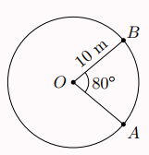
Cung , bán kính có độ dài
.
Bài 10: Một con lắc di chuyển từ vị trí đến vị trí . Tính độ dài quãng đường mà con lắc đó đã di chuyển, biết rằng sợi dây có độ dài bằng và tia tạo với phương thẳng đứng góc .
Lời giải
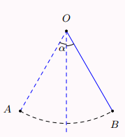
Góc được tạo thành khi con lắc di chuyển từ vị trí đến vị trí là
Khi đó độ dài quãng đường con lắc đi được là (đvđd)
Bài 11: Bánh xe (khi bơm căng) của một chiếc xe đạp có dường kính . Biết rằng khi giò đĩa quay một vòng thì bánh xe quay được khoảng vòng. Hỏi chiếc xe đạp di chuyển được quãng đường dài bao nhiêu mét sau khi người đạp xe đạp vòng liên tục?
Hướng dẫn: Khi bánh xe quay vòng thì mỗi điểm trên bánh xe di chuyển được một độ dài bằng lần chu vi đường tròn.
Lời giải
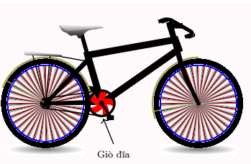
Chu vi của bánh xe là:
Khi đạp giò đĩa vòng thì bánh xe quay được: (vòng)
Khi đó mỗi điểm trên bánh xe di chuyển được quãng đường là:
Vậy người đi xe đạp giò đĩa vòng liên tục thì xe đạp di chuyển được quãng đường xấp xỉ .
Bài 12: Cho nửa đường tròn đường kính . Trong đoạn thẳng lấy hai điểm , ( nằm giữa và ). Vẽ các nửa đường tròn đường kính , , . Chứng minh tổng của ba đường tròn đường kính , , bằng độ dài nửa đường tròn đường kính
Lời giải
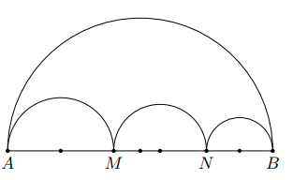
Gọi , , , lần lượt là độ dài đường tròn đường kính , , ,
Ta có , , và
Khi đó:
Do đó .

Dạng 2: Tính diện tích hình tròn, hình quạt tròn và những yếu tố liên quan
Bài 1:
a) Tính diện tích hình quạt tròn bán kính
b) Tính diện tích hình quạt tròn bán kính có số đo cung là
Lời giải
a) Diện tích hình tòn bán kính là:
b) Diện tích hình quạt tròn là:
Bài 2: Bề mặt phía trên của một chiếc trống có dạng hình tròn bán kính . Diện tích bề mặt phía trên của trống đó bằng bao nhiêu centimét vuông (làm tròn kết quả đến hàng đơn vị)?
Lời giải

Diện tích bề mặt phía trên của chiếc trống đó là:
Bài 3: Tính diện tích hình quạt tròn bán kính và có độ dài cung tương ứng với nói bằng
Lời giải
Theo đề bài, hình quạt tròn có độ dài cung tương ứng với nó là , bán kính .
Do đó, diện tích của nó là:
Bài 4: Tính diện tích hình quạt tròn bán kính , ứng với cung (kết quả làm tròn đến hàng phần trăm của ).
Lời giải
Hình quạt tròn bán kính , ứng với cung có diện tích là:
Bài 5: Tính diện tích hình quạt tròn bán kính , ứng với cung .
Lời giải
Diện tích hình quạt tròn là:
Bài 6: Tính diện tích của miếng bánh pizza có dạng hình quạt tròn trong hình bên. Biết
và
Lời giải
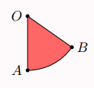
Diện tích miếng bánh pizza là:
Bài 7: Cho hình quạt tròn giới hạn bởi hai bán kính , và cung sao cho . Hãy tìm số đo cung ứng với hình quạt tròn đó.
Lời giải
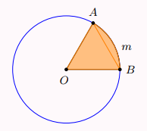
Do nên là tam giác đều, suy ra
Vì góc là góc ở tâm chắn cung nên sđ.
Bài 8: Cho hình quạt tròn giới hạn bởi hai bán kính , và cung sao cho . Hãy tìm số đo cung ứng với hình quạt đó.
Lời giải
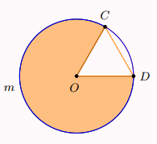
Do nên là tam giác đều, suy ra
Vì góc là góc ở tâm chắn cung nên sđ
Do đó sđ.
Bài 9: Một họa tiết trang trí có dạng hình tròn bán kính được chia thành nhiều hình quạt tròn, mỗi hình quạt tròn có góc ở tâm là . Diện tích của mỗi hình quạt đó là bao nhiêu (làm tròn kết quả đến hàng phần trăm)?
Lời giải

Diện tích mỗi hình quạt là:
Bài 10: Hình quạt ở hình bên có bán kính bằng và góc ở tâm bằng
a) Tính diện tích của hình quạt đó theo đơn vị decimét vuông (làm tròn kết quả đến hàng phần trăm).
b) Tính chiều dài cung tương ứng với hình quạt đó.
Lời giải
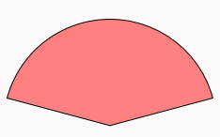
a) Diện tích hình quạt là:
b) Ta có: nên chiều dài cung tương ứng với hình quạt tròn là

Dạng 3: Tính diện tích hình vành khăn, hình viên phân và những yếu tố liên quan
Bài 1: Tính diện tích của hình vành khuyên nằm giữa hai đường tròn đồng tâm có bán kính là và
Lời giải
Diện tích hình vành khuyên nằm giữa hai đường tròn đồng tâm có bán kính và là:
Bài 2: Tính diện tích của hình vành khuyên, biết hình vành khuyên đó giới hạn bởi hai đường tròn cùng tâm và có bán kính lần lượt là ;
Lời giải
Diện tích hình vành khuyên nằm giữa hai đường tròn đồng tâm có bán kính và là:
Bài 3: Tính diện tích của hình vành khuyên giới hạn bởi hai đường tròn và (kết quả làm tròn đến hàng phần trăm)
Lời giải
Diện tích hình vành khuyên nằm giữa hai đường tròn đồng tâm có bán kính và là:
Bài 4: Tính diện tích hình vành khuyên giới hạn bởi hai đường tròn và (kết quả làm tròn đến hàng phần trăm)
Lời giải
Diện tích hình vành khuyên nằm giữa hai đường tròn đồng tâm có bán kính và là:
Bài 5: Hình bên mô tả mặt cắt của khúc gỗ có dạng một phần tư hình vành khuyên, trong đó hình vành khuyên giới hạn bởi hai đường tròn cùng tâm và có bán kính lần lượt là và . Diện tích mặt cắt đó là bao nhiêu decimet vuông (làm tròn đến hàng phần mười)?
Lời giải
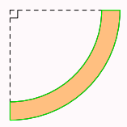
Diện tích của mặt cắt là:
Bài 6: Một tấm bìa tạo bởi năm đường tròn đồng tâm lần lượt có bán kính , , , và . Giả thiết rằng người chơi ném phi tiêu một cách ngẫu nhiên và luôn trúng bia. Tính xác suất ném trúng vòng 8 (hình vành khuyên nằm giữa đường tròn thứ hai và thứ ba). Biết rằng xác suất cần tìm bằng tỉ số giữa diện tích của hình vành khuyên tương ứng với diện tích của hình tròn lớn nhất.
Lời giải
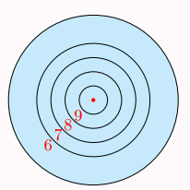
Diện tích hình vành khuyên nằm giữa đường tròn thứ hai và thứ ba là:
Diện tích hình tròn lớn nhất:
Xác suất ném trúng vòng 8 là:
Bài 7: Cho hình vành khuyên giới hạn bởi hai đường tròn và với . Trên đường tròn lấy hai điểm , sao cho vừa là dây cung của , vừa vuông góc với bán kính của đường tròn tại (hình vẽ bên)
a) Tính độ dài đoạn thẳng theo và .
b) Cho . Tính diện tích hình vành khuyên giới hạn bởi hai đường tròn và theo .
Lời giải
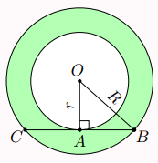
a)
b) Diện tích hình vành khuyên giới hạn bởi hai đường tròn và là:
Bài 8: Phần hình tròn được giới hạn bởi một cung và dây căng cung đó gọi là hình viên phân. Tính diện tích hình viên phân , biết góc ở tâm và bán kính đường tròn là (hình vẽ bên) (kết quả làm tròn dến hàng phần trăm của ).
Lời giải
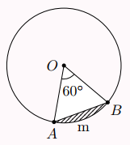
Ta có: là tam giác đều cạnh , suy ra:
Bài 9: Hình viên phân là hình giới hạn bởi một cung tròn và dây cung (tương ứng) của đường tròn (minh họa bởi phần tô đậm ở hình a). Nguoiwf ta làm một họa tiết trang trí bằng cách ghép hai hình viên phân bằng nhau (hình b), mỗi hình viên phân đó có góc ở tâm tương ứng là và bán kính đường tròn tương ứng là (hình c). Tính diện tích của họa tiết trnag trí đó (theo đơn vị centimét vuông và làm tròn kết quả đến hàng phần trăm)
Lời giải
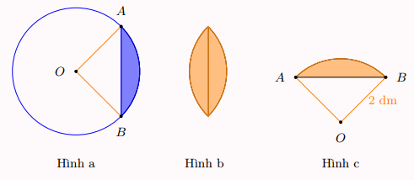
Trong hình vẽ, ta có:
+ Diện tích tam giác là
+ Do sđ nên diện tích hình quạt tròn tương ứng là:
Suy ra diện tích hình viên phân là
Vậy diện tích của họa tiết trang trí đó là: .
Bài 10: Cho lục giác đều nội tiếp đường tròn . Tính diện tích phần hình tròn nằm bên ngoài hình lục giác.
Lời giải
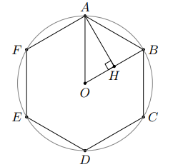
Số đo cung là:
Diện tích hình quạt là:
có , nên đều, do đó
Vẽ , ta có:
Áp dụng định lí Pythagore ta có: hay
Vậy diện tích là:
Do đó ta có diện tích hình viên phân cung là:
Vậy diện tích hình tròn (kíe hiệu S) nằm bên ngoài hình lục giác là:
Hay
Bài 11: Cho đường tròn nội tiếp hình vuông và ngoại tiếp hình vuông . Biết rằng . Tính diện tích phần tô đen.
Lời giải
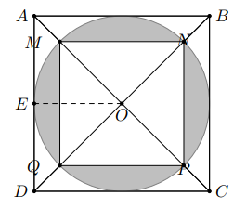
Để tính diện tích phần tô đen, ta chỉ cần tính diện tích hìn viên phân giới hạn bởi cung và dây .
thì ; . Diện tích hình quạt là:
Diện tích tam giác là:
Do đó diện tích hình viên phân giới hạn bởi cung và dây là:
Vậy diện tích phần tô đen là: .

BÀI TẬP TỰ LUYỆN
Bài 1: Tính độ dài các cung ; ; của đường tròn
Lời giải
Độ dài cung là:
Độ dài cung là:
Độ dài cung là:
Bài 2: Một máy kéo nông nghiệp có đường kính bánh xe sau là và đường kính bánh xe trước là . Hỏi khi bánh xe sau lăn được vòng thì bánh xe trước lăn được bao nhiêu vòng?
Lời giải
Gọi là số vòng bánh xe trước lăn được
Vì đường kính bánh xe và số vòng lăn của bánh xe là hai đại lượng tỉ lệ nghịch nên
Vậy bánh xe lăn được vòng.
Bài 3: Thành phố Đà Lạt nằm vào khoảng vĩ độ Bắc. Mỗi vòng kinh tuyến của Trái Đất dài khoảng . Hãy tính độ dài cung kinh tuyến từ Đà Lạt đến xích đạo.
Lời giải
Độ dài cung kinh tuyến từ Đà Lạt đến Xích đạo là:
Bài 4: Cho đường tròn và ba điểm , , trên đường tròn đó sao cho tam giác cân tại đỉnh và số đo của cung nhỏ bằng
a) Giải thích tại sao hai cung nhỏ và bằng nhau
b) Tính độ dài của các cung , và (làm tròn kết quả đến hàng phần mười).
Lời giải
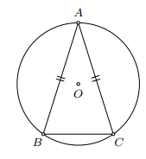
a) Trong đường tròn có ( cân tại )
Suy ra hai cung nhỏ và bằng nhau (hai dây bằng nhau căng hai cung bằng nhau)
b) Độ dài cung là
Số đo mỗi cung và là:
Độ dài mỗi cung và là:
Bài 5: Cho đường tròn và một dây cung
a) Nếu biết sđ. Tính chu vi hình viên phân giới hạn bởi dây và cung nhỏ
b) Nếu độ dài cung là . Tính số đo góc
Lời giải
a) Gọi là độ dài cung nhỏ . Do giả thiết suy ra
Do tam giác vuông cân tại đỉnh , theo pythagore ta có:
Do đó chu vi hình viên phân giới hạn bởi dây và cung nhỏ là:
b) Gọi là số đo góc . Theo công thức nên
Vậy .
Bài 6: Quan sát các hình sau
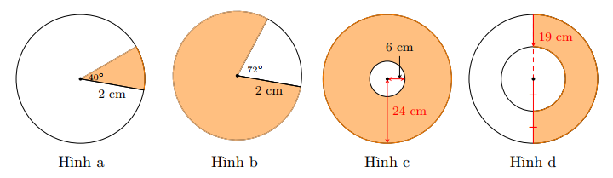
a) Tính diện tích phần được tô màu trong mỗi hình đó
b) Tính độ dài cung tròn được tô màu xanh ở mỗi hình ,
Lời giải
a) xét hình a
+ xét hình b
+ xét hình b
+ xét hình b
b)
+ xét hình a
+ xét hình b
Bài 7: Tính diện tích các hình quạt tròn ứng với cung có số đo lần lượt là ;
; của hình tròn
Lời giải
a) Diện tích hình quạt tròn ứng với cung là:
b) Diện tích hình quạt tròn ứng với cung là:
c) Diện tích hình quạt tròn ứng với cung là:
Bài 8: Tính diện tích các hình quạt tròn ứng với cung có độ dài lần lượt là , của hình tròn .
Lời giải
Vì diện tích hình quạt tròn tỉ lệ thuận với độ dài cung ứng với nó nên diện tích hình quạt tròn ứng với cung có độ dài được tính theo công thức là . Khi đó:
a) Diện tích các hình quạt tròn ứng với cung có độ dài là
b) Diện tích các hình quạt tròn ứng với cung có độ dài là
Bài 9: Tính diện tích của hình quạt tròn bán kính , ứng với cung
Lời giải
Diện tích của hình quạt tròn bán kính , ứng với cung là .
Bài 10: Có hai chiếc bánh Pizza hình tròn. Chiếc bánh thứ nhất có đường kính được cắt thành 6 miếng đều nhau có dạng hình quạt tròn. Chiếc bánh thứ hai có đường kính được cắt thành 8 miếng đều nhau và có dạng hình quạt tròn. Hãy so sánh diện tích bề mặt của hai miếng bánh cắt ra từ chiếc bánh thứ nhất và thứ hai.
Lời giải

Diện tích miếng bánh được cắt ra từ chiếc bánh thứ nhất là:
Diện tích miếng bánh được cắt ra từ chiếc bánh thứ hai là:
Vì nên diện tích miếng bánh được cắt ra chiếc bánh thứ nhất lớn hơn diện tích miếng bánh được cắt ra từ chiếc bánh thứ hai.
Bài 11: Khi đóng đáy thuyền cho những con thuyền vượt biển, người Vikings sử dụng hai loại nêm nêm góc và nêm cong (làn lượt tô màu xanh, màu đỏ trong hình a). Mắt cắt của nêm góc có dạng hai tam giác vuông , bằng nhau với cạnh huyền chung và bỏ đi hình quạt tròn (hình b), được làm từ những thân cây mọc thẳng. Mặt cắt của nêm cong có dạng một phần của hình vành khuyên (hình c), được làm từ những chiếc thân cây cong. Kích thước của nêm cong được cho như hình c.
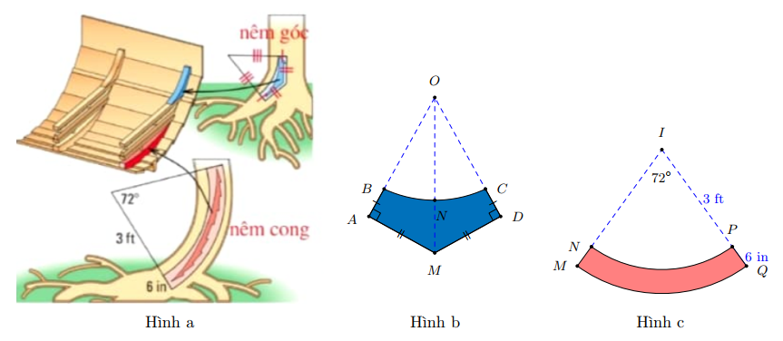
a) Diện tích của hình nêm cong là bao nhiêu centimét vuông (lấy , và làm tròn kết quả đến hàng đơn vị)?
b) Cần phải biết những kích thước nào của nêm để tính được diện tích của nêm đó?
Lời giải
a) Diện tích của nêm cong là:
b) Càn phải biết , và thì tính được diện tích của nêm
Khi đó .
Bài 12: Tính diện tích hình vành khuyên giới hạn bởi hai đường tròn và
Lời giải
Diện tích hình vành khuyên là
Bài 13: Tính diện tích hình vành khuyên nằm giữa hai đường tròn đồng tâm có bán kính là và
Lời giải
Diện tích hình vành khuyên nằm giữa hai đường tròn đồng tâm có bán kính là và là:
Bài 14: Hình bên mô tả mặt cắt của một chiếc đèn led có dạng hai hình vành khuyên màu trắng với bán kính các đường tròn lần lượt là , , , . Tính diện tích hai hình vành khuyên đó.
Lời giải
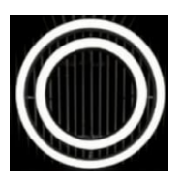
Ta có:
Bài 15: Một chiếc quạt giấy khi xòe ra có dạng nửa hình tròn bán kính như hình bên. Tính diện tích phần giấy của chiếc quạt, biết rằng khi gấp lại, phần giấy có chiều dài khoảng (làm tròn kết quả đến hàng phần trăm của
Lời giải
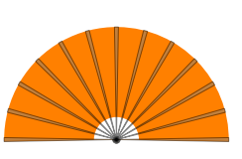
Phần giấy của chiếc quạt là một hình vành khuyên với bán kính đường tròn lớn là và bán kính đường tròn nhỏ là:
Vậy diện tích phần giấy của chiếc quạt là:
Bài 16: Tính diện tích hình viên phân giới hạn bởi dây cung có độ dài là và cung có số đo là
Lời giải
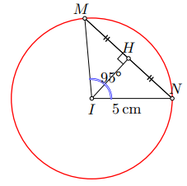
Diện tích hình quạt tròn giới hạn bởi , và cung nhỏ là:
Diện tích tam giác là .
Bài 17: Hình dưới mô tả mặt cắt của một khung gỗ có dạng ghép của năm hình: Hai nửa đường tròn đường kính ; hai hình chữ nhật kích thước ; một phần tư hình vành khuyên giới hạn bởi hai đường tròn cùng tâm có bán kính lần lượt là và . Tính diện tích của mặt cắt của khung gỗ đó.
Lời giải
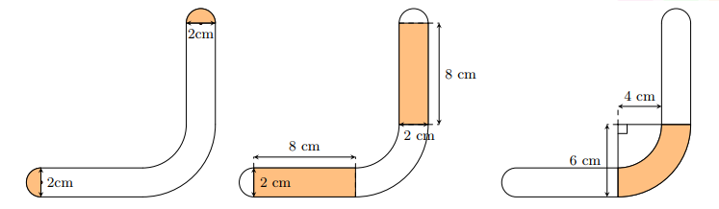
Diện tích mặt cắt
Bài 18: Cho đường tròn
a) Tính biết độ dài cung là
b) Trên cung lớn lấy điểm sao cho vuông cân tại . Tính độ dài , lớn.
Lời giải
a) Theo công thức nên
Vậy hay
b) Do giả thiết suy ra sđ nên độ dài là:
mặt khác số đo cung lớn là:
Khi đó độ dài là:
Bài 19: Cho đường tròn đường kính . Vẽ dây vuông góc với tại . Giả sử ,
a) Tính độ dài đường tròn
b) Tính độ dài cung
Lời giải
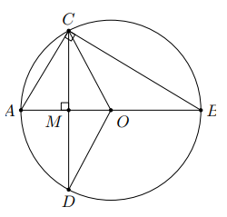
a) Do giả thiết suy ra vuông tại .
Áp dụng hệ thức lượng trong , ta có:
Vì nên
Do đó và
Khi đó độ dài đường tròn là
b) Áp dụng định lí pythagore trong vuông ta có:
hay đều nên
Mà
Khi đó độ dài cung là: .
Bài 20: Tính chu vi hình vẽ bên, biết
Lời giải
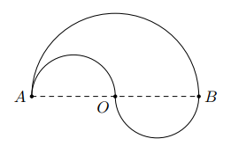
Do giả thiết suy ra và
Gọi là chu vi hình khi đó:
Bài 21: Cho tam giác nội tiếp đường tròn . Biết rằng . Gọi , , lần lượt là các đường tròn đường kính , , . Chứng minh rằng:
Lời giải
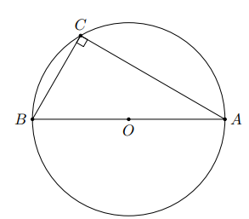
Đặt , ,
Do giả thiết
Mà do đó
+ Khi đó
+
+
Do đó có , , . Suy ra , ,
Khi đó , , , suy ra
Bài 22: Cho tam giác đèu nội tiếp đường tròn . Vẽ bên ngoài tam giác vuông cân tại . Các đường thẳng , lần lượt cắt đường tròn tại , . Tính độ dài cung nhỏ , , và
Lời giải
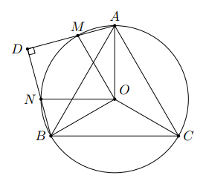
Ta có: , mà suy ra
Tương tự: , mà suy ra
Suy ra
Gọi là độ dài cung , ta có:
Dễ thấy độ dài cung bằng
Mặt khác
Khi đó, gọi là độ dài cung ta có:
Gọi là độ dài cung suy ra
Do đó độ dài cung bằng .
Bài 23: Cho hình tròn và điểm nằm ngoài đường tròn. Qua kẻ hai tiếp tuyến , tới đường tròn. Biết . Tính diện tích hình giới hạn bởi , và cung nhỏ
Lời giải
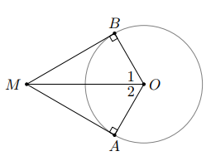
Ta có nên
, là tiếp tuyến của đường tròn nên:
Ta có: . Diện tích tú giác là:
Diện tích hình quạt là:
Vì diện tích hình giới hạn bởi , và cung nhỏ là:
Bài 24: Cho hình vẽ. Biết rằng ; . Tính diện tích phần tô đen.
Lời giải
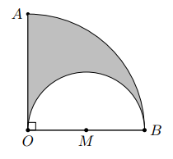
Diện tích hình quạt là:
Diện tích nửa hình tròn đường kính là:
Vậy diện tích phần tô đen là:
Bài 25: Trên đường tròn có hai điểm , sao cho . Trên có hai điểm , sao cho . Biết rằng với hai cung nhỏ và có độ dài bằng nhau. Tính tỉ số diện tích hai hình tròn và .
Lời giải
Từ đề bài ta có: nên
Bài 26: Một mục tiêu bắn súng hình tròn gồm các cành có bề rộng như hình vẽ. Bán kính đường tròn trong cùng là . Vậy diện tích vòng ngoài cùng lớn gấp mấy lần diện tích hình tròn trong cùng?
Lời giải
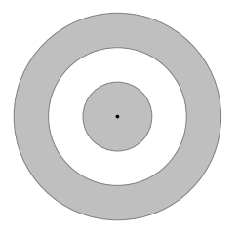
Diện tích hình tròn ngoài cùng là
Diện tích hình tròn thứ hai là
Diện tích cành ngoài cùng là
Diện tích hình tròn trong cùng là
Vậy ta có
Bài 27: Cho đường tròn . Kẻ hai đường kính vuông góc với nhau và . Lấy làm tâm, vẽ cung ở trong đường tròn , cung này cắt ở
a) Tính diện tích hình lưỡi liềm
b) So sánh diện tích hình và diện tích .
Lời giải
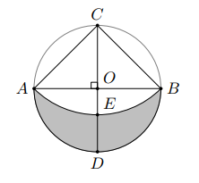
a) Diện tích hình quạt là:
Diện tích là
Diện tích nửa đường tròn đường kính là
Do đó diện tích hình lưỡi liềm là
b) So sánh diện tích hình và diện tích bằng nhau.
Bài 28: Cho tam giác đều, hình vuông và hình tròn có cùng chu vi. Hỏi diện tích hình nào lớn nhất?
Lời giải
Đặt chu vi mỗi hình là
Độ dài cạnh tam giác đều là . Do đó diện tích tam giác đều là:
Độ dài cạnh tam giác đều là . Do đó diện tích hình vuông là:
Bán kính hình tròn là . Do đó diện tích hình tròn là:
Ta có:
Vậy diện tích hình tròn là lớn nhất.

